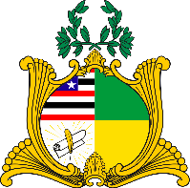
ESTADO DO MARANHÃO
Assembleia Legislativa
GABINETE DO DEPUTADO ESTADUAL DR. YGLÉSIO

REQUERIMENTO N° /2020

Senhor Presidente:

Na forma do que dispõe o Regimento Interno desta Assembleia, requeiro a V. Exa. que, após ouvido o Plenário, seja discutido e votado em regime de urgência o Projeto de Lei Ordinária, ainda sem numeração, proposto por mim na manhã do dia 24 de março de 2020, que dispõe sobre limitações à aquisição de produtos que especifica, em virtude da decretação de calamidade pública pelo Decreto nº 35.677 de 2020 no Estado do Maranhão.

Assembleia Legislativa do Estado do Maranhão, em 24 de março de 2020.

DR. YGLÉSIO
DEPUTADO ESTADUAL

